Piet Mondriaan = Kunstschilder. Mondriaan wordt algemeen gezien als een pionier van de abstracte en non-figuratieve kunst.
De Geometrische figuren= Geometrische vormen zijn alle vormen, die je met behulp van passer en liniaal kunt maken, zoals het vierkant (de rechthoek), de driehoek en de cirkel.
De gulden snede= Bij de gulden snede wordt het beeld horizontaal en verticaal in drieën gedeeld. De actie speelt zich dan af op 1 van de vier snijpunten. Ook de horizon zal vaak op 1/3 of 2/3 liggen.
De Primaire kleuren= rood, geel en blauw
Abstraheren= weglaten
De secundaire kleuren = mengkleuren van rood, geel en blauw
De pionier= een van de eerste die iets nieuwe doet
Groep 8 geschiedenis hfdst. 21
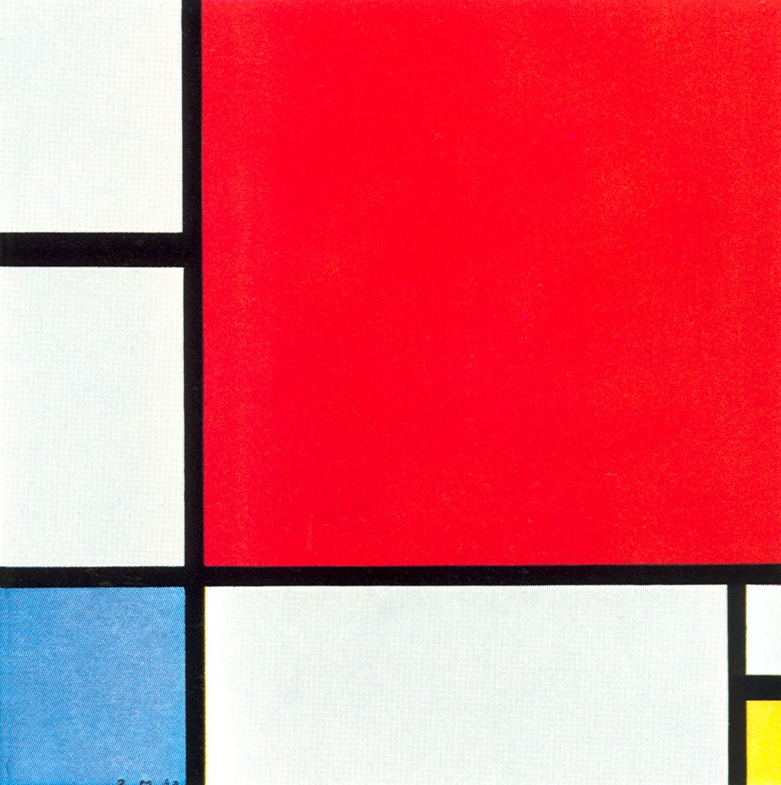
Abs
De Primaire kleuren
Abstraheren
De Geometrische figuren
De gulden snede
Piet Mondriaan
De secundaire kleuren
De pionier

